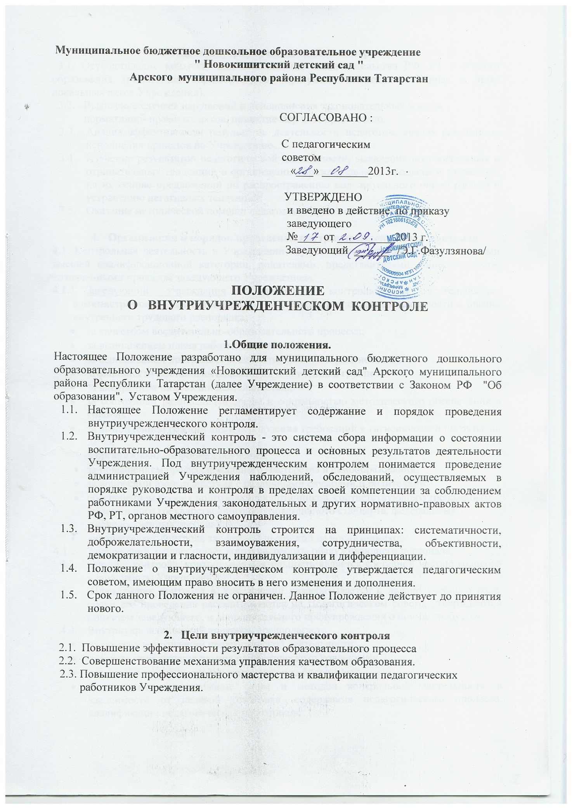

3.Задачи внутриучрежденческого контроля.
3.1. Осуществление контроля над исполнением законодательства РФ, РТ в области образования (реализация образовательных программ, соблюдение Устава и иных локальных актов Учреждения).
3.2. Выявление случаев нарушений и неисполнения законодательных и иных
нормативно- правовых актов, принятие мер к их пресечению.
  - Анализ эффективности результатов деятельности педагогов, анализ результатов исполнения приказов по Учреждению.
  - Изучение результатов педагогической деятельности, выявление положительных и отрицательных тенденций в организации образовательного процесса и разработка на их основе предложений по распространению положительного опыта работы и устранению негативных тенденций.
  - Оказание методической помощи педагогам в процессе контроля.

4. Организация и порядок проведения внутриучрежденческого контроля
4.1. Контрольная деятельность в Учреждении осуществляется заведующим педагогами высшей квалификационной категории, родителями, представителями общественности, назначенными приказом заведующего Учреждением.
    - Заведующий учреждения осуществляет контроль над деятельностью административно - хозяйственной, методической, соблюдением законности и правил внутреннего трудового распорядка;
- за качеством воспитательно-образовательного процесса;
- за выполнением плана работы воспитателей;
- за выполнением программы воспитания на основе диагностики;
- правильности постановки воспитания и обучения в группе;
- за внедрением инноваций деятельностью;
- за состоянием развивающей среды и сохранностью методического обеспечения в группах;
- за выполнением режима дня и соблюдения требований к гигиенической нагрузке на детей
в организованных формах обучения;
- за повышением профессионального мастерства и самообразования;
- за вопросами взаимодействия с различными службами и родителями;
- обеспечением уровня подготовки воспитанников, соответствующего требованиям
федерального государственного образовательного стандарта, федеральных
государственных требований;
- осуществляет контроль за учебной нагрузкой на воспитанников.
    - Заведующий осуществляет контроль работы обслуживающего персонала.
  - Система контроля, контрольная деятельность является составной частью годового плана работы Учреждения.
  - План-график контроля в Учреждении разрабатывается в начале учебного года, сроки его проведения рассматриваются на Педагогическом совете, утверждаются приказом заведующего, и дополнительного предупреждения о нем не требуется.
  - Внутриучрежденческий контроль предполагает:
- охват всех направлений педагогической деятельности;
- широкое привлечение членов педагогического коллектива;
- серьезную теоретическую и методическую подготовку;
- комплексное использование форм и методов контрольной деятельности в зависимости от целевой установки, содержания педагогического процесса, квалификации педагогических работников.
  - Контроль может осуществляться в виде плановых или оперативных проверок, мониторинга и проведения административных работ:
- контрольная деятельность в виде оперативных проверок осуществляется по плану в соответствии с вынесенными на контроль вопросами. При проведении оперативного контроля педагог предупреждается не менее, чем за один день. При проведении оперативного экстренного контроля педагогические и другие работники заранее могут не предупреждаться.
- контрольная деятельность в виде мониторинга предусматривает сбор, системный учет, обработку и анализ информации об организации и результатах образовательного процесса для эффективного решения задач управления качеством образования;
  - Периодичность и виды контрольной деятельности определяются необходимостью получения объективной информации о реальном состоянии дел и результатах педагогической деятельности. Нормирование и тематика проверок находятся в исключительной компетенции заведующего Учреждением.
  - Темы контроля определяются в соответствии с годовым планом работы Учреждения на основании проблемно-ориентированного анализа работы Учреждения по итогам предыдущего учебного года.
  - Алгоритм контроля.
- Определение цели и объекта контроля
- Разработка плана контроля
- Сбор информации
- Анализ собранного материала
- Выработка рекомендаций и путей исправления недостатков
  - Методы контроля.
- Анкетирование.
- Тестирование.
- Наблюдение.
- Изучение документации.
- Изучение материалов самоанализа педагога.
- Собеседование.
- Беседа
  - Виды контроля

4.11.1 Тематический контроль.
Предусматривает изучение состояния конкретного вопроса в практике работы коллектива,
отдельной группы, отдельного педагога ( в зависимости от целей)
В ходе тематического контроля:
- устанавливается исполнение нормативно-правовых актов, годового плана, предложений и замечаний предыдущей проверки,
- анализируются практическая деятельность педагогических работников, посещение
занятий, другие мероприятия с детьми, родителями, режимные моменты, документация
Тематический контроль направлен не только на изучение фактического состояния дел по конкретному вопросу, но и на внедрение новых образовательных технологий, форм и методов работы, опыта мастеров педагогического труда.
Продолжительность тематической (одно направление деятельности) проверки не должна превышать 3-5 дней, с посещением не более 3 занятий, исследованием режимных моментов и других мероприятий. Результаты контроля оформляются в виде справки и доводятся до работника на педагогическом совете, в личной беседе с проверяемым.
4.11.2. Оперативный контроль.
- Направлен на выявление состояния работы педагогического коллектива и отдельных педагогов на каком-то определенном этапе, или в какой-то определенный момент.
- В содержание анализа включается:
- оценка работы воспитателя за день;
- выявление причин отклонения в качестве воспитания и обучения от существующих требований;
- анализ воспитанности детей;
- вопросы производственной дисциплины сотрудников;
- анализ педагогических условий развития детей в группе;
- анализ санитарного состояния и т.д.
Оперативный контроль может осуществляться экстренно для установления фактов и проверки сведений о нарушениях, указанных в обращениях родителей, организаций, урегулирования конфликтных ситуаций в отношениях между участниками образовательного процесса.
4.11.3. Предупредительный контроль.
- Задачей предупредительного контроля является предупреждение того или иного недостатка;
- профилактика возможных недочетов и ошибок, отбор наиболее рациональных методов работы, повышение уровня управления.
- Главным содержанием данного контроля является проверка готовности педагогов к различным моментам рабочего дня.
Для осуществления контроля используются различные методы:
- беседа и помощь в планировании, в составлении конспектов;
- беседа с воспитателем накануне проведения режимного момента и т.д.

5. Права участников внутриучрежденческого контроля
  - Проверяющий имеет право:
- знакомиться с документацией в соответствии с функциональными обязанностями педагогического работника, аналитическими материалами педагога;
- изучать практическую деятельность педагогических работников через посещение и анализ занятий, других мероприятий с детьми, наблюдение режимных моментов;
- проводить экспертизу педагогической деятельности, относящуюся к предмету контроля;
- делать выводы и принимать управленческие решения
  - Проверяемый имеет право:
- знать сроки контроля и критерии оценки его деятельности;
- знать цель, содержание, виды, формы и методы контроля;
- своевременно знакомиться с выводами и рекомендациями проверяющих;
- обратиться в вышестоящие органы управления образованием.

- Ответственность
  - Члены комиссии, занимающиеся контрольной деятельностью в Учреждении, несут ответственность за достоверность излагаемых фактов, представляемых в справках по итогам контроля.

- Взаимосвязи с другими органами самоуправления

  - Органы самоуправления Учреждения могут выйти с предложением к заведующему о проведении контрольной деятельности по возникшим вопросам.

- Делопроизводство
  - Результаты контрольной деятельности оформляются в виде: аналитической справки; справки о результатах контроля; актов.
  - Справка по результатам контроля должна содержать в себе следующие разделы:
- вид контроля
- форма контроля
- тема проверки
- цель проверки
- сроки проверки
- результаты проверки (перечень проверенных мероприятий, документации и пр.)
- положительный опыт
- выводы
- предложения и рекомендации подписи членов комиссии
- подписи проверяемых.

